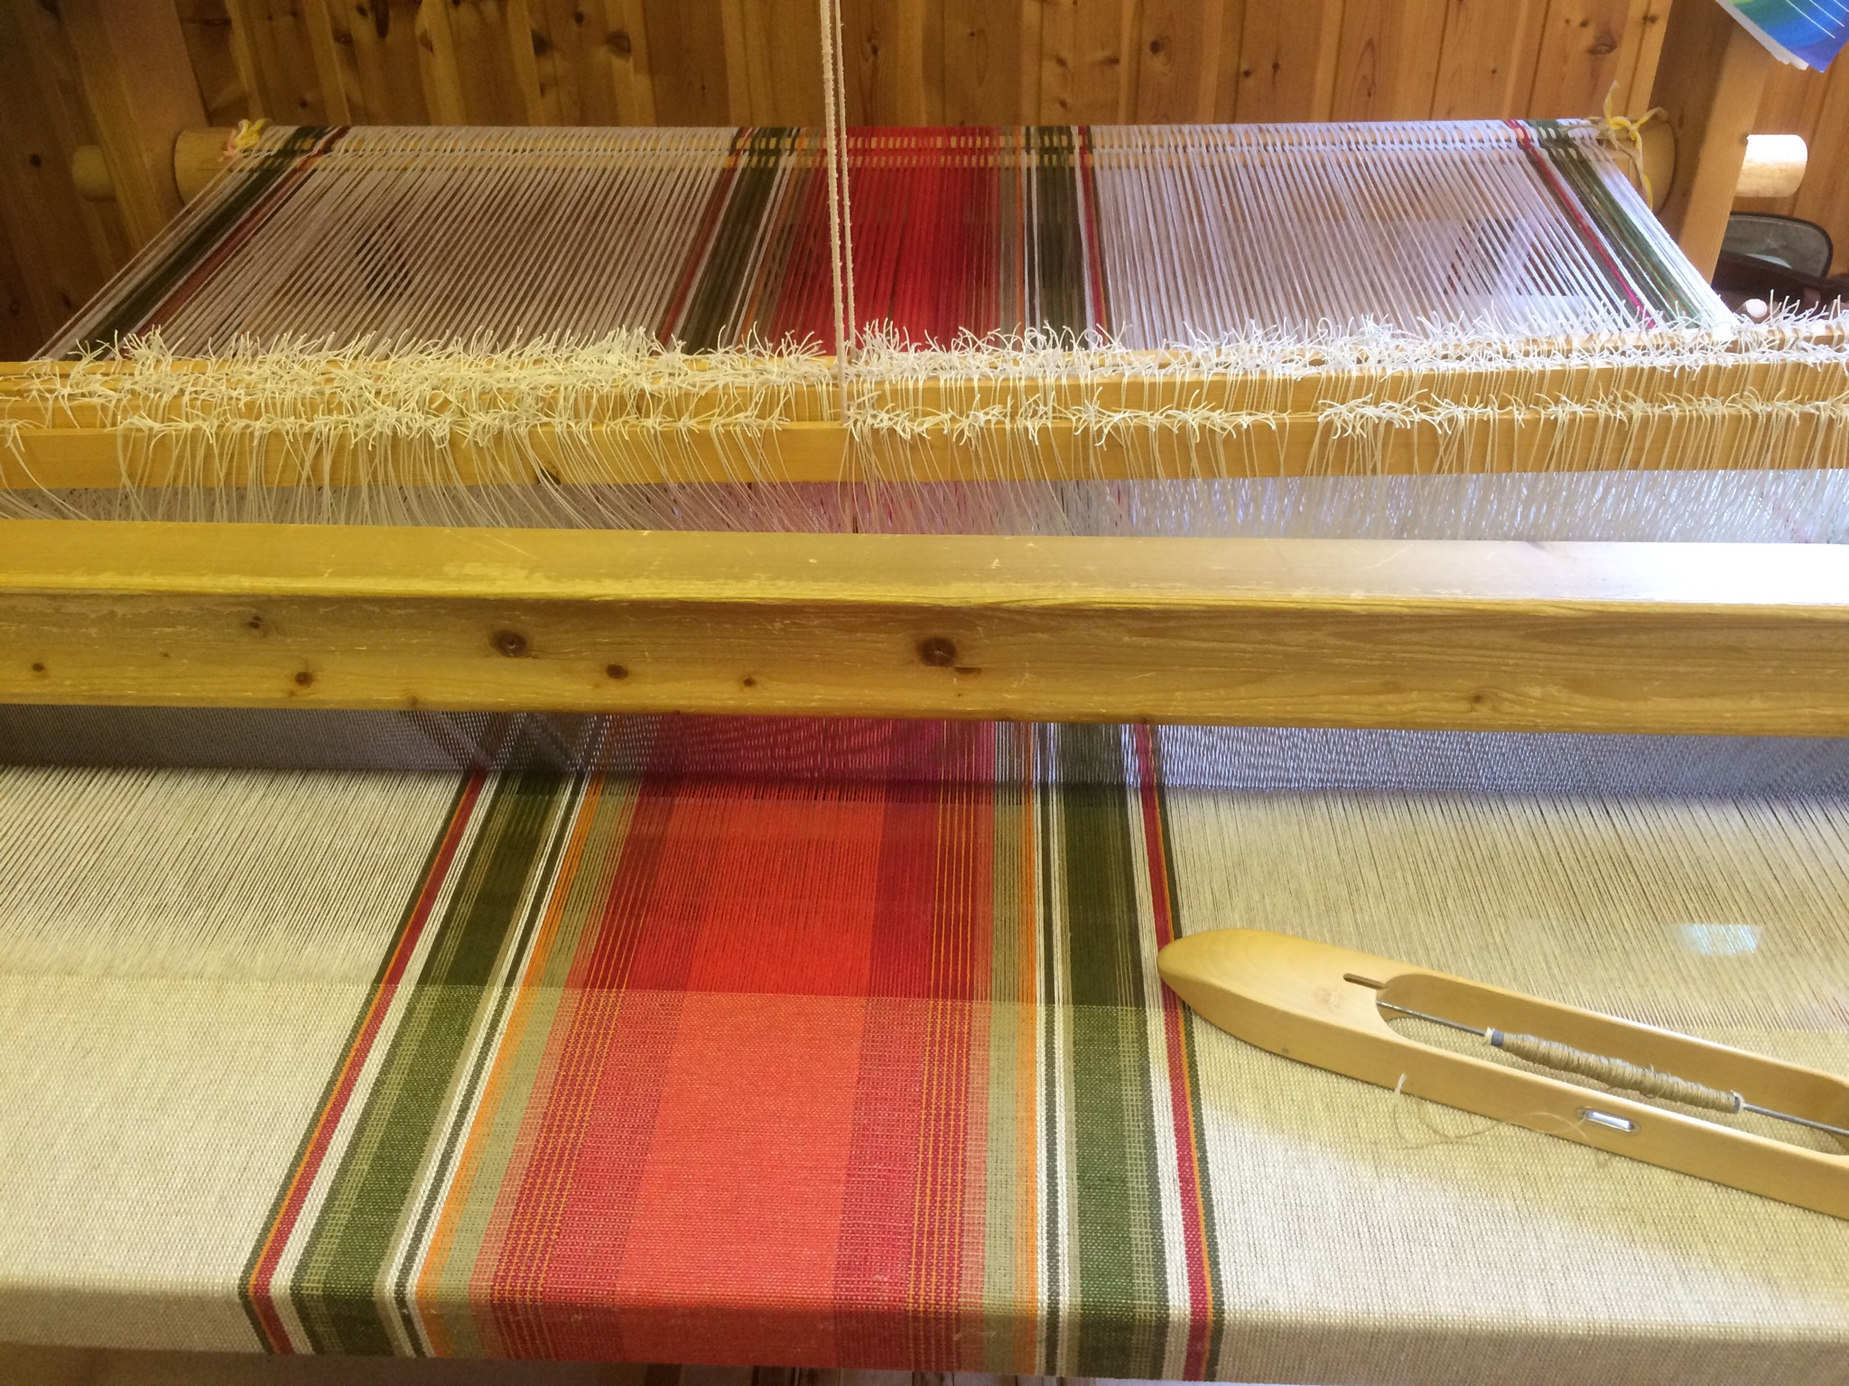
Skjeberg Bygdekvinnelags vevstue ønsker velkommen til
VEVTREFF
på Folkvang i Stasjonsbyen, Skjeberg
lørdag 24.sept.2016, kl. 10.00 – 14.00

Kl. 10 – 11: Vevstue og vevutstilling er åpne.
Kari Langsbakken demonstrerer toving.

Kl. 11.00: Vevtreffet åpnes i den store salen.
Karin Fagerås: Veving som kunsthåndverk.

Kl. 12.30: Lunsj.
Underholdning ved Sunniva Berg.
Utlodning

Pris: 100 kr. pr deltager.

Påmelding pr. telefon eller mail innen 10. september 2016 til:
Anne Grete Breistein, 90616173, mail: anbreis@frisurf.no
Anne Helene Trapness, 90501770, mail: trapness@start.no

